금융 AI Agent 개발 프로젝트
DAY 6 교육생 자료
LangGraph StateGraph 전환
학습목표 · 개념 설명 · 미션 · 사용할 프롬프트 · 체크리스트
지금까지 만든 기능들을 그래프 구조로 다시 짭니다.
이 자료를 보는 법
• 개념 설명 (왼쪽 굵은 선 박스): 수업에서 설명하는 내용입니다. 수업 후 다시 읽으며 복습하세요.
• 프롬프트 박스 (회색 박스): AI 코딩 도구에 그대로 복사해서 전달합니다. 프롬프트 맨 앞의 [범위]는 이 프로젝트만 수정하라는 뜻이고, [계약]은 지켜야 할 약속(이름·형식)입니다.
• 확인: 프롬프트로 만든 결과가 맞는지 직접 실행해 확인하는 표와 명령어입니다.
• ☐ 체크리스트: 수업 중 직접 표시하며 진행합니다.
• 미션 4는 선택 실습: 미션 1~3이 필수이고, 시간이 남는 팀은 자율형 Agent(계획 → 실행 → 점검)를 그래프의 순환으로 만들어 봅니다. 미션 4를 하지 않아도 Day 7을 진행할 수 있습니다.
• 부록 A·B·C: 용어, 명령어·설정 정리, 문제 해결표입니다.

수업 전 확인
오늘은 FastAPI 프로젝트 한 곳에서 작업합니다. SpringBoot와 React는 수정하지 않습니다. (단, 선택 미션 4에서만 SpringBoot에 읽기 전용 API 하나를 더합니다.) 수업 시작 전에 아래 항목을 확인하세요.
☐ 어제의 FastAPI(9000)가 실행되고, /api/v1/route가 Function Calling · RAG(search_documents)로 답한다
☐ 어제 만든 Kill Switch(라운드 · 시간 · 반복 감지)와 PII 마스킹(mask_pii)이 테스트를 통과한다
☐ data/index(FAISS 인덱스)가 있고 python -m app.rag.search_cli가 동작한다
☐ pip install langgraph가 가능하다 (미션 1에서 requirements.txt에 버전을 고정한다)
☐ OpenAI API 키가 .env에 있다
☐ FastAPI는 VS Code에서 AI 도구를 사용할 수 있다
☐ (선택 미션 4를 한다면) SpringBoot(8000)가 실행되고 로그인할 수 있다 — IntelliJ에서 AI 도구를 사용할 수 있다
오늘의 작업 방식
• 그래프는 새 패키지 `app/graph/`에 만들고, python -m app.graph.run "질문"으로 실행하며 확인합니다.
• 기존 API(`/route`, `/route-stream`)와 SSE 이벤트는 수정하지 않습니다. 그래프가 충분히 검증된 뒤에 API에 연결하는 것은 별도 작업입니다.
• 기능은 어제까지의 것을 그대로 옮기는 것입니다. 새로 만드는 것은 흐름(노드와 엣지)과, 선택 미션 4의 순환(그리고 Spring의 보유 종목 API 하나)뿐입니다.

1. 오늘의 학습목표
• State, Node, Edge 개념을 설명할 수 있다.
• LangGraph StateGraph의 기본 뼈대를 만들 수 있다.
• 기존 Router/Tool 로직을 그래프 노드로 이식할 수 있다.
• 조건부 엣지로 분류 결과에 따른 분기를 구현할 수 있다.
• RAG와 안전장치(PII 마스킹, Kill Switch)를 그래프 노드와 조건으로 통합할 수 있다.
• 그래프 실행 흐름을 시각화하고 디버깅할 수 있다.
• (선택) 계획 → 실행 → 점검을 되돌아가는 순환으로 만들어 자율형 Agent의 구조를 설명할 수 있다.
오늘 수업이 끝나면 이렇게 말할 수 있어야 합니다
• "State는 그래프 전체가 공유하는 데이터 바구니, Node는 State를 받아 일하고 바뀐 값만 돌려주는 함수, Edge는 다음에 갈 곳입니다."
• "조건부 엣지는 State 값을 보고 갈 노드를 고르는 함수 하나로 분기를 정의합니다."
• "체인은 한 방향으로 흐르지만, 그래프는 분기하고 되돌아갈 수 있습니다."
• "마스킹과 상한 같은 안전장치는 그래프의 맨 앞 노드와 조건으로 넣습니다. 상한은 LLM이 아니라 코드가 쥡니다."
• (선택 미션 4) "자율형 Agent는 마음대로 움직이는 것이 아니라, 상한 안에서 스스로 계획하고 점검하는 것입니다."

2. 오늘의 흐름
절 | 내용 | 만드는 것
3 | 왜 지금 구조가 한계에 부딪히는가 (토론) | 체인 vs 그래프, State · Node · Edge
4 | 미션 1 — StateGraph 뼈대 | State 설계, 노드 3개, 엣지, 더미 Tool로 실행
5 | 미션 2 — 실제 로직 이식 + 조건부 분기 | route_question · Tool 이식, add_conditional_edges, 멀티턴
6 | 미션 3 — RAG · 안전장치 통합 + 시각화 | mask_node, knowledge_node, Kill Switch, verbose, 그래프 그림
7 | 미션 4 (선택 실습) — 계획하고 점검하는 순환 | Spring 보유 종목 API 1개 + plan_node → execute_node → reflect_node와 재계획 상한
8 | 회고 | 오늘 만든 그래프 정리

오늘의 개발 방식
어제와 같습니다. 문제/미션 → AI에게 요청 → 코드 생성 → 실행 → 검증 → 수정 요청을 반복합니다. 오늘은 특히 각 노드가 State를 어떻게 바꾸는지를 눈으로 확인하는 것이 검증입니다. 결과가 맞아도 흐름이 설명되지 않으면 완성이 아닙니다.

3. 왜 지금 구조가 한계에 부딪히는가 (토론)

토론 질문
1. 어제까지 만든 /route 처리 흐름을 말로 그려 보세요. 단계가 몇 개이고, 어느 파일의 어느 if에서 갈라지나요?
2. 환율 말고 새 분기(예: 대출 상담)를 하나 더 넣으려면 어디를 몇 군데 고쳐야 하나요?
3. 응답이 이상할 때, 단계마다 어떤 값이 어떻게 바뀌었는지 로그를 따로 심지 않고 알 수 있나요?
4. '계획이 부족하면 다시 계획한다'처럼 앞 단계로 되돌아가는 흐름을 지금 구조에 넣으면 코드가 어떻게 될까요?
개념 설명 — 체인과 그래프
지금까지의 흐름은 함수 하나 안의 if와 for에 묻혀 있습니다. 기능은 잘 돌아가지만, 흐름이 코드 안에 있으면 한눈에 보이지 않고, 분기를 추가할 때마다 if가 늘고, 단계별 값을 찍으려면 곳곳에 로그를 심어야 합니다.
그래프(StateGraph)는 같은 기능을 노드(하는 일)와 엣지(다음에 갈 곳)로 바깥에 꺼내 놓습니다. 모든 노드는 하나의 State를 읽고 씁니다. 그래서 흐름을 그림처럼 읽고, 노드 하나만 바꾸고, 단계마다 State를 출력할 수 있습니다.
체인은 한 방향으로만 흐르지만 그래프는 분기하고 앞으로 되돌아갈 수 있습니다. 되돌아갈 수 있어야 미션 4의 '계획 → 실행 → 점검 → 다시 계획'을 만들 수 있습니다.

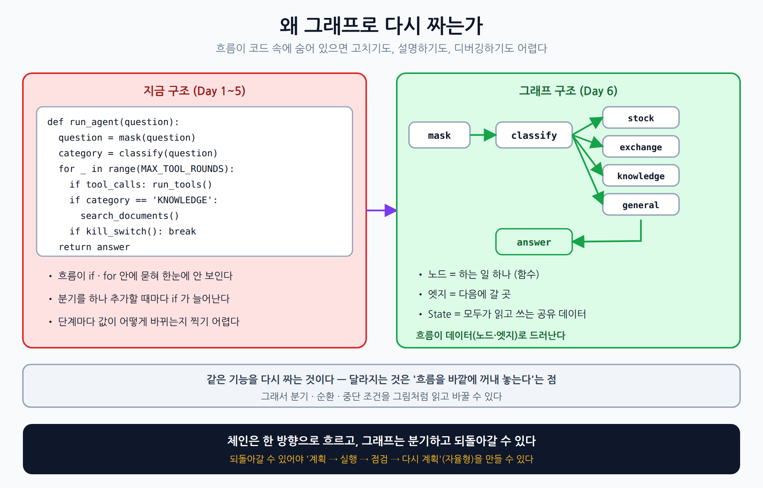
그림 1. 왜 그래프로 다시 짜는가 — 흐름이 코드 속에 숨어 있지 않게 꺼내 놓는다
구분 | 체인 (지금까지) | 그래프 (오늘)
흐름의 위치 | 함수 안의 if · for | 노드와 엣지로 바깥에 드러남
분기 | if 추가 | 조건부 엣지 + 고르는 함수
되돌아가기(순환) | for/while로 억지로 | 엣지로 앞 노드에 연결
단계별 값 확인 | 곳곳에 로그를 심는다 | 노드마다 State를 한 곳에서 출력
기능 추가 | 코드 여러 곳 수정 | 노드 하나 + 엣지 몇 개

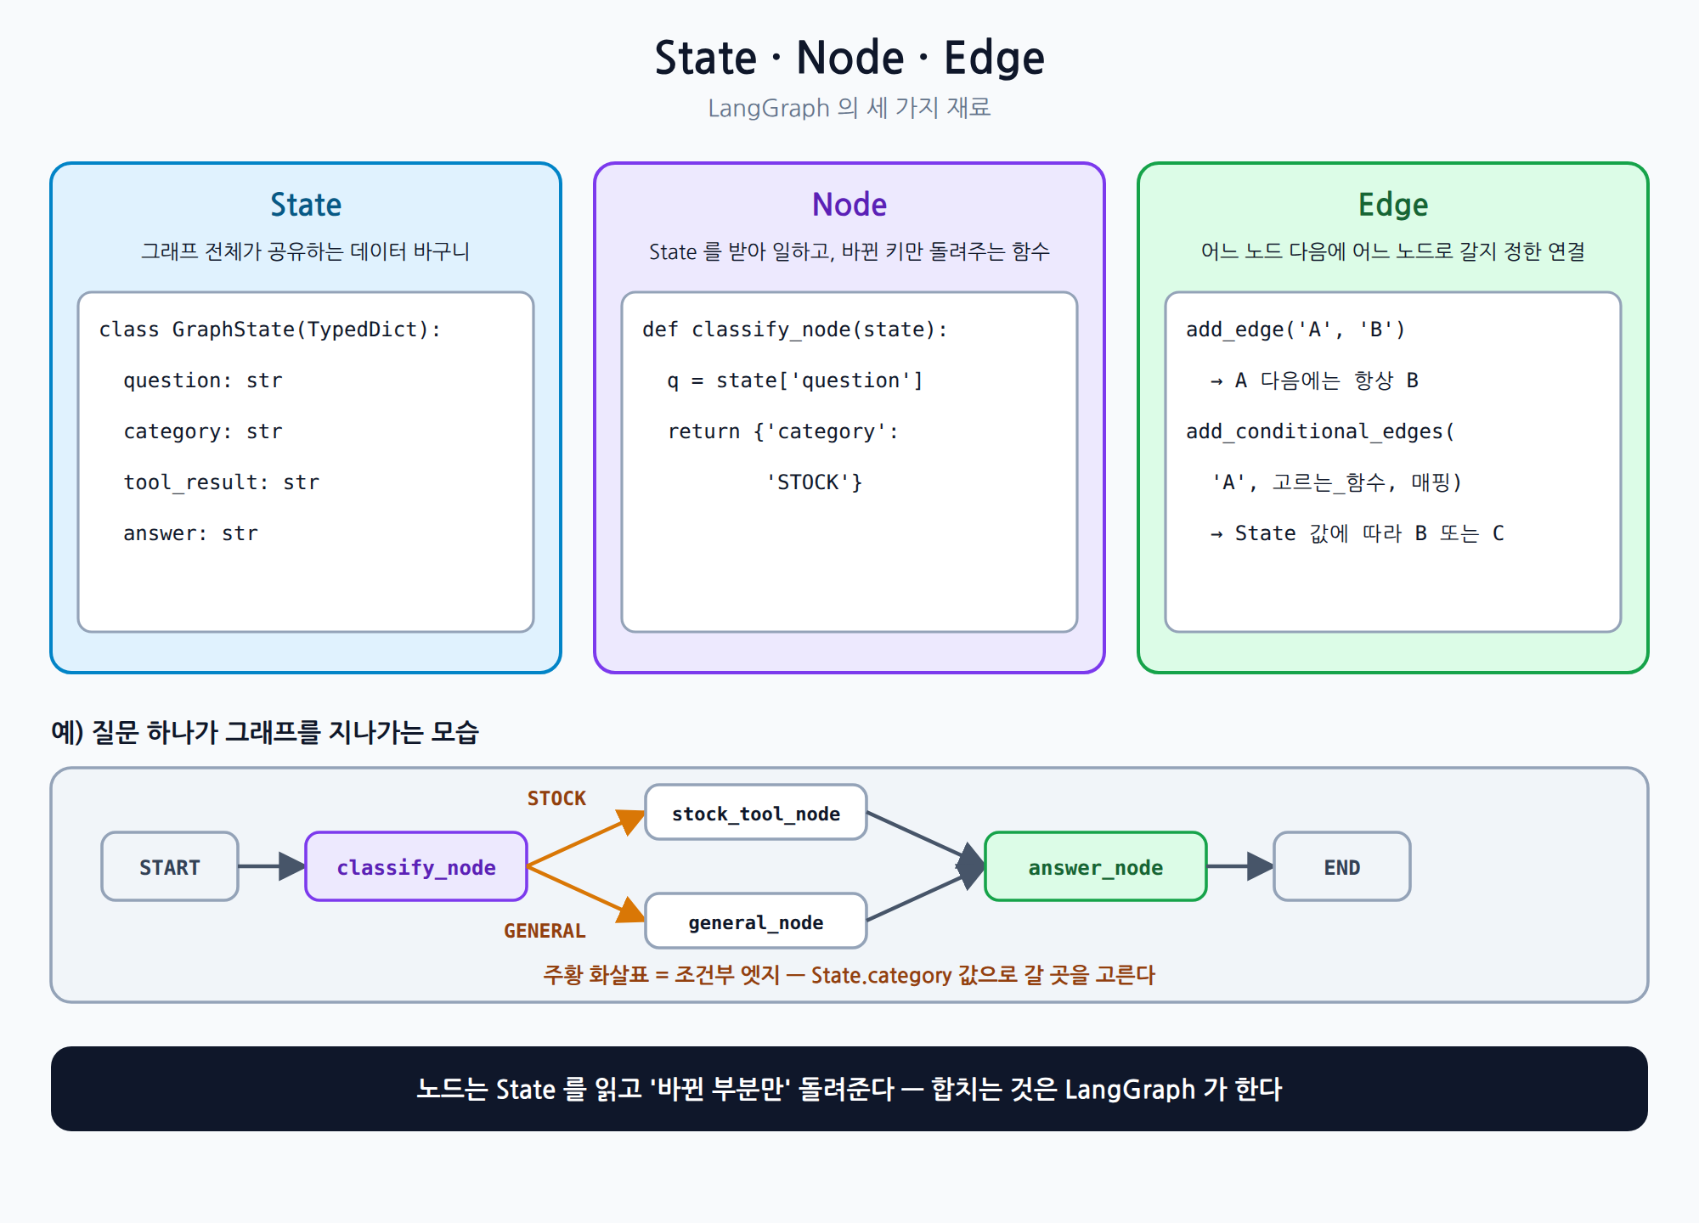
그림 2. State · Node · Edge — LangGraph의 세 가지 재료
개념 설명 — State · Node · Edge
• State: 그래프 전체가 공유하는 데이터 바구니입니다. 파이썬 TypedDict로 어떤 키가 있는지 미리 정해 둡니다. 키 이름과 타입이 그래프의 계약입니다.
• Node: State를 받아 일하고, 바뀐 키만 딕셔너리로 돌려주는 함수입니다. 돌려준 값을 State에 합치는 일은 LangGraph가 합니다. 값을 누적하고 싶은 키(대화 기록 등)는 리듀서(Annotated[list, operator.add])로 선언합니다.
• Edge: 어느 노드 다음에 어느 노드로 갈지 정한 연결입니다. 일반 엣지는 항상 다음 노드로, 조건부 엣지는 State 값을 보고 갈 노드를 고르는 함수로 정합니다.
• START와 END는 그래프의 시작과 끝을 나타내는 특별한 지점입니다.

4. 미션 1 — StateGraph 뼈대 만들기
목표
State / Node / Edge로 이루어진 최소한의 그래프를 만든다. Tool은 더미로 두고, 흐름과 State 변화만 확인한다.

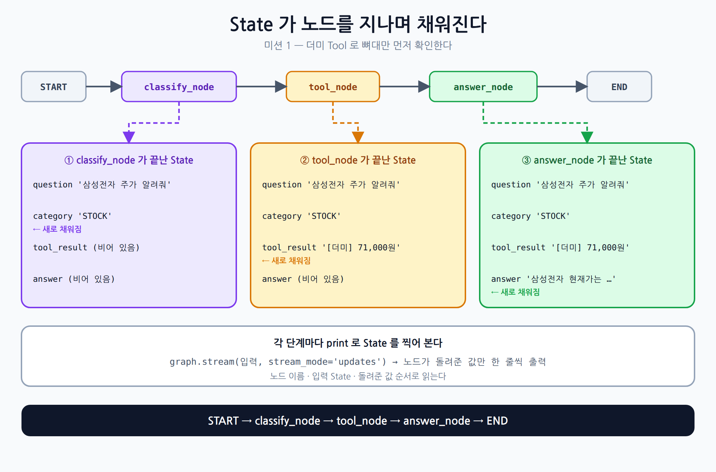
그림 3. State가 노드를 지나며 채워진다 — START → classify → tool → answer → END

미션 1 프롬프트 — 최소 StateGraph
프롬프트 — FastAPI (VS Code)
[범위] 이 프로젝트(FastAPI)만 수정합니다. SpringBoot, React 코드는 만들지 않습니다.
기존 API(/api/v1/route, /api/v1/route-stream)와 SSE 이벤트는 수정하지 않습니다.
그래프는 새 패키지 app/graph/ 에만 만들고, CLI 로 실행해 확인합니다.

[FastAPI] LangGraph 로 최소한의 StateGraph 뼈대를 만들어 주세요.

0. 먼저 구조를 설명한 뒤 코드를 작성한다
- app/graph/README.md 에 State / Node / Edge 를 텍스트 그림(화살표)으로 5줄 이내로 정리
- 코드를 작성하기 전에 이 그림을 먼저 보여 준다

1. 의존성: requirements.txt 에 langgraph 추가 (버전 고정)

2. State (app/graph/state.py)
- GraphState(TypedDict): question(질문), category(분류), tool_result(도구 실행 결과), answer(최종 답변)

3. Node 3개만 우선 (app/graph/nodes.py)
- classify_node : 질문 분류. 이번 단계는 단순 규칙 (주가·시세가 들어가면 "STOCK", 아니면 "GENERAL")
- tool_node : 더미 Tool 실행. category 가 STOCK 이면 "[더미] 71,000원", 아니면 "[더미] 도구 없음"
- answer_node : tool_result 를 넣어 최종 답변 문장 생성 (이번 단계는 LLM 호출 없이 문자열 조합)
- 각 노드는 State 를 받아 "바뀐 키만" 딕셔너리로 반환한다 (State 전체를 반환하지 않는다)

4. Edge (app/graph/builder.py)
- START → classify_node → tool_node → answer_node → END
- build_graph() 가 StateGraph(GraphState) 에 노드와 엣지를 등록하고 compile() 한 그래프를 반환

5. 실행 (app/graph/run.py)
- python -m app.graph.run "삼성전자 주가 알려줘"
- graph.stream(입력, stream_mode="updates") 로 노드가 반환한 값을 노드 이름과 함께 한 줄씩 print
- 마지막에 최종 State 전체를 print (각 단계에서 State 가 어떻게 바뀌는지 보이게)

6. 테스트 (네트워크 호출 없음)
- 각 노드는 순수 함수로 단독 테스트 (입력 State → 반환 딕셔너리)
- 그래프 실행 결과 State 에 4개 키가 모두 채워진다
- 질문이 주가 관련이면 category == "STOCK", 아니면 "GENERAL"

확인 (명령) | 기대 결과
python -m app.graph.run "삼성전자 주가 알려줘" | classify_node → tool_node → answer_node 순서로 각 노드의 반환값이 한 줄씩 출력되고, 마지막에 최종 State가 출력된다
python -m app.graph.run "안녕" | category가 GENERAL이 되고, 도구 결과가 "도구 없음"으로 바뀐다
python -m pytest -v | 그래프 테스트 포함 전체 통과

☐ 그래프 실행 중 각 노드에서 State가 어떻게 바뀌는지 로그로 확인했다
☐ 노드가 State 전체가 아니라 '바뀐 키만' 반환하는 것을 코드에서 확인했다

5. 미션 2 — 실제 로직 이식 + 조건부 분기
목표
더미였던 노드를 어제까지 만든 실제 로직으로 바꾸고, 분류 결과에 따라 다른 노드로 갈라지게 한다. 모든 분기는 결국 answer_node로 모인다.

개념 설명 — 조건부 엣지
add_conditional_edges(분기할 노드, 고르는 함수, {반환값: 다음 노드})로 정의합니다. 고르는 함수는 State를 받아 다음 노드를 가리키는 문자열(키)을 돌려주는 순수 함수입니다.
노드는 일을 하고, 고르는 함수는 길만 정한다는 역할 분담이 핵심입니다. 이렇게 나누면 분기 규칙을 노드 코드와 따로 테스트할 수 있습니다.
멀티턴은 State에 messages(이전 대화)를 담아 해결합니다. 노드가 assistant 메시지를 추가하도록 messages는 리듀서로 누적합니다.

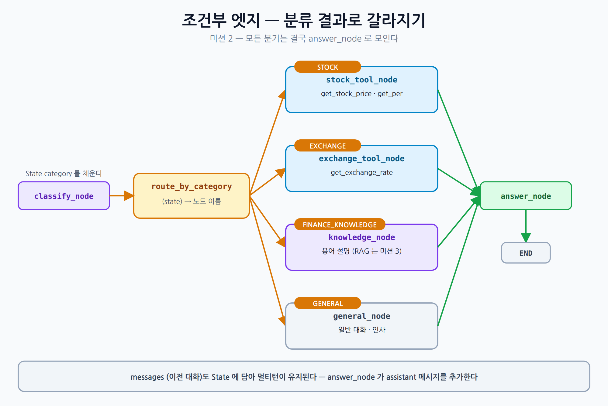
그림 4. 조건부 엣지 — 분류 결과로 갈라지고 answer_node로 모인다

미션 2 프롬프트 — 실제 로직 이식 + 조건부 분기
프롬프트 — FastAPI (VS Code)
[범위] 이 프로젝트(FastAPI)만 수정합니다. SpringBoot, React 코드는 만들지 않습니다.
기존 API 와 SSE 이벤트는 수정하지 않습니다. 미션 1 의 app/graph/ 를 확장합니다.
기존 코드(route_question, Function Calling 의 Tool 실행 함수)는 복붙하지 않고 import 해서 재사용합니다.

[계약 (변경 금지)]
- category 값은 4가지: STOCK, EXCHANGE, FINANCE_KNOWLEDGE, GENERAL
- 모든 분기 노드는 결국 answer_node 로 모인다

[FastAPI] 더미 노드를 실제 로직으로 교체하고 조건부 엣지로 분기해 주세요.

1. State 확장 (state.py)
- messages: 이전 대화 기록 (history 의 user/assistant 목록). 리듀서로 누적되게 선언한다
- 기존 question, category, tool_result, answer 는 유지

2. 노드 이식 (nodes.py)
- classify_node : 더미 규칙 대신 기존 route_question() 으로 category 결정
- stock_tool_node : STOCK 처리. 기존 get_stock_price / get_per 재사용
- exchange_tool_node : EXCHANGE 처리. 기존 get_exchange_rate 재사용
- knowledge_node : FINANCE_KNOWLEDGE 처리. 이번 단계는 자리만 만든다
("문서 검색은 다음 미션에서 연결" 이라는 안내 문자열을 tool_result 에 담는다)
- general_node : GENERAL 처리. tool_result 는 빈 문자열
- answer_node : messages 와 tool_result 를 LLM 에 넣어 최종 답변을 만들고,
assistant 메시지를 messages 에 추가한다

3. 조건부 엣지 (builder.py)
- 분기 함수 route_by_category(state) -> 다음 노드 이름 (classify_node 뒤에서 호출)
- add_conditional_edges("classify_node", route_by_category, { STOCK: ..., EXCHANGE: ..., FINANCE_KNOWLEDGE: ..., GENERAL: ... })
- 4개 분기 노드 → answer_node → END
- 알 수 없는 category 는 GENERAL 로 처리한다

4. 실행 (run.py)
- python -m app.graph.run "질문" [--history 파일.json]
- 각 노드가 반환한 값을 노드 이름과 함께 출력한다 (미션 1 방식 유지)

5. 테스트 (LLM·외부 API 는 모킹)
- route_by_category: 4가지 category 각각 올바른 노드 이름을 돌려준다, 알 수 없는 값은 general_node
- STOCK 질문은 stock_tool_node 를 거치고 EXCHANGE 질문은 exchange_tool_node 를 거친다
- 4개 분기 모두 answer_node 를 거쳐 END 에 도달한다
- 멀티턴: history 를 넣으면 answer_node 가 이전 대화를 참고한다 (messages 가 누적됨)

확인 | 기대 결과
"삼성전자 주가 알려줘" | STOCK → stock_tool_node → answer_node
"달러 환율 얼마야?" | EXCHANGE → exchange_tool_node → answer_node
"PER이 뭐야?" | FINANCE_KNOWLEDGE → knowledge_node (아직 문서 검색 없음) → answer_node
"안녕하세요" | GENERAL → general_node → answer_node
history에 "삼성전자 주가"를 넣고 "그럼 PER은?" | 이전 대화를 참고해 삼성전자의 PER을 이어서 묻는 것으로 이해한다

참고 — Router와 Function Calling이 함께 있는 이유
Day 4부터 /route는 LLM이 Tool을 고르는 Function Calling을 씁니다. 오늘 classify_node가 쓰는 route_question()은 규칙 기반 분류(Day 1~3)입니다. 오늘은 흐름을 그래프로 옮기는 연습이 목적이라 분기를 규칙으로 정했습니다. 두 방식을 합치는 것(분류 결과가 아니라 LLM이 직접 Tool을 고르는 노드)은 미션 4의 execute_node에서 다시 만납니다.

☐ 분류 결과에 따라 실제로 다른 노드로 분기하는 것을 확인했다
☐ 4개 분기가 모두 answer_node로 모이는 것을 확인했다
☐ 멀티턴이 State의 messages로 유지된다

6. 미션 3 — RAG · 안전장치 통합 + 시각화
목표
Day 5의 RAG를 knowledge_node로, PII 마스킹을 맨 앞의 mask_node로, Kill Switch를 그래프 전체 실행 횟수 조건으로 넣는다. 그리고 그래프를 그림으로 출력하고 verbose 로그로 디버깅한다.

개념 설명 — 안전장치를 그래프에 넣는 법
• 마스킹은 맨 앞 노드: START → mask_node → classify_node 순서로 연결하면, 이후 모든 노드가 이미 마스킹된 State만 봅니다. 노드마다 마스킹을 반복하지 않아도 됩니다. 원문은 State에 보관하지 않습니다.
• Kill Switch는 조건: 모든 노드가 실행될 때마다 State.steps를 1씩 늘리고, GRAPH_MAX_STEPS를 넘으면 곧바로 END로 보냅니다. 어제 만든 시간 · 반복 감지 판정은 그대로 재사용합니다.
• LangGraph에도 recursion_limit(최대 실행 단계)이 있어 넘으면 GraphRecursionError가 납니다. 이것은 최후의 보루일 뿐이고, 우리가 정한 상한이 먼저 걸려 안내 문구로 정상 종료하게 만듭니다.
• verbose: 노드마다 입력 State와 돌려준 값을 로그로 남기는 모드입니다. 이때도 PII가 로그에 새지 않도록 마스킹된 State만 찍습니다.

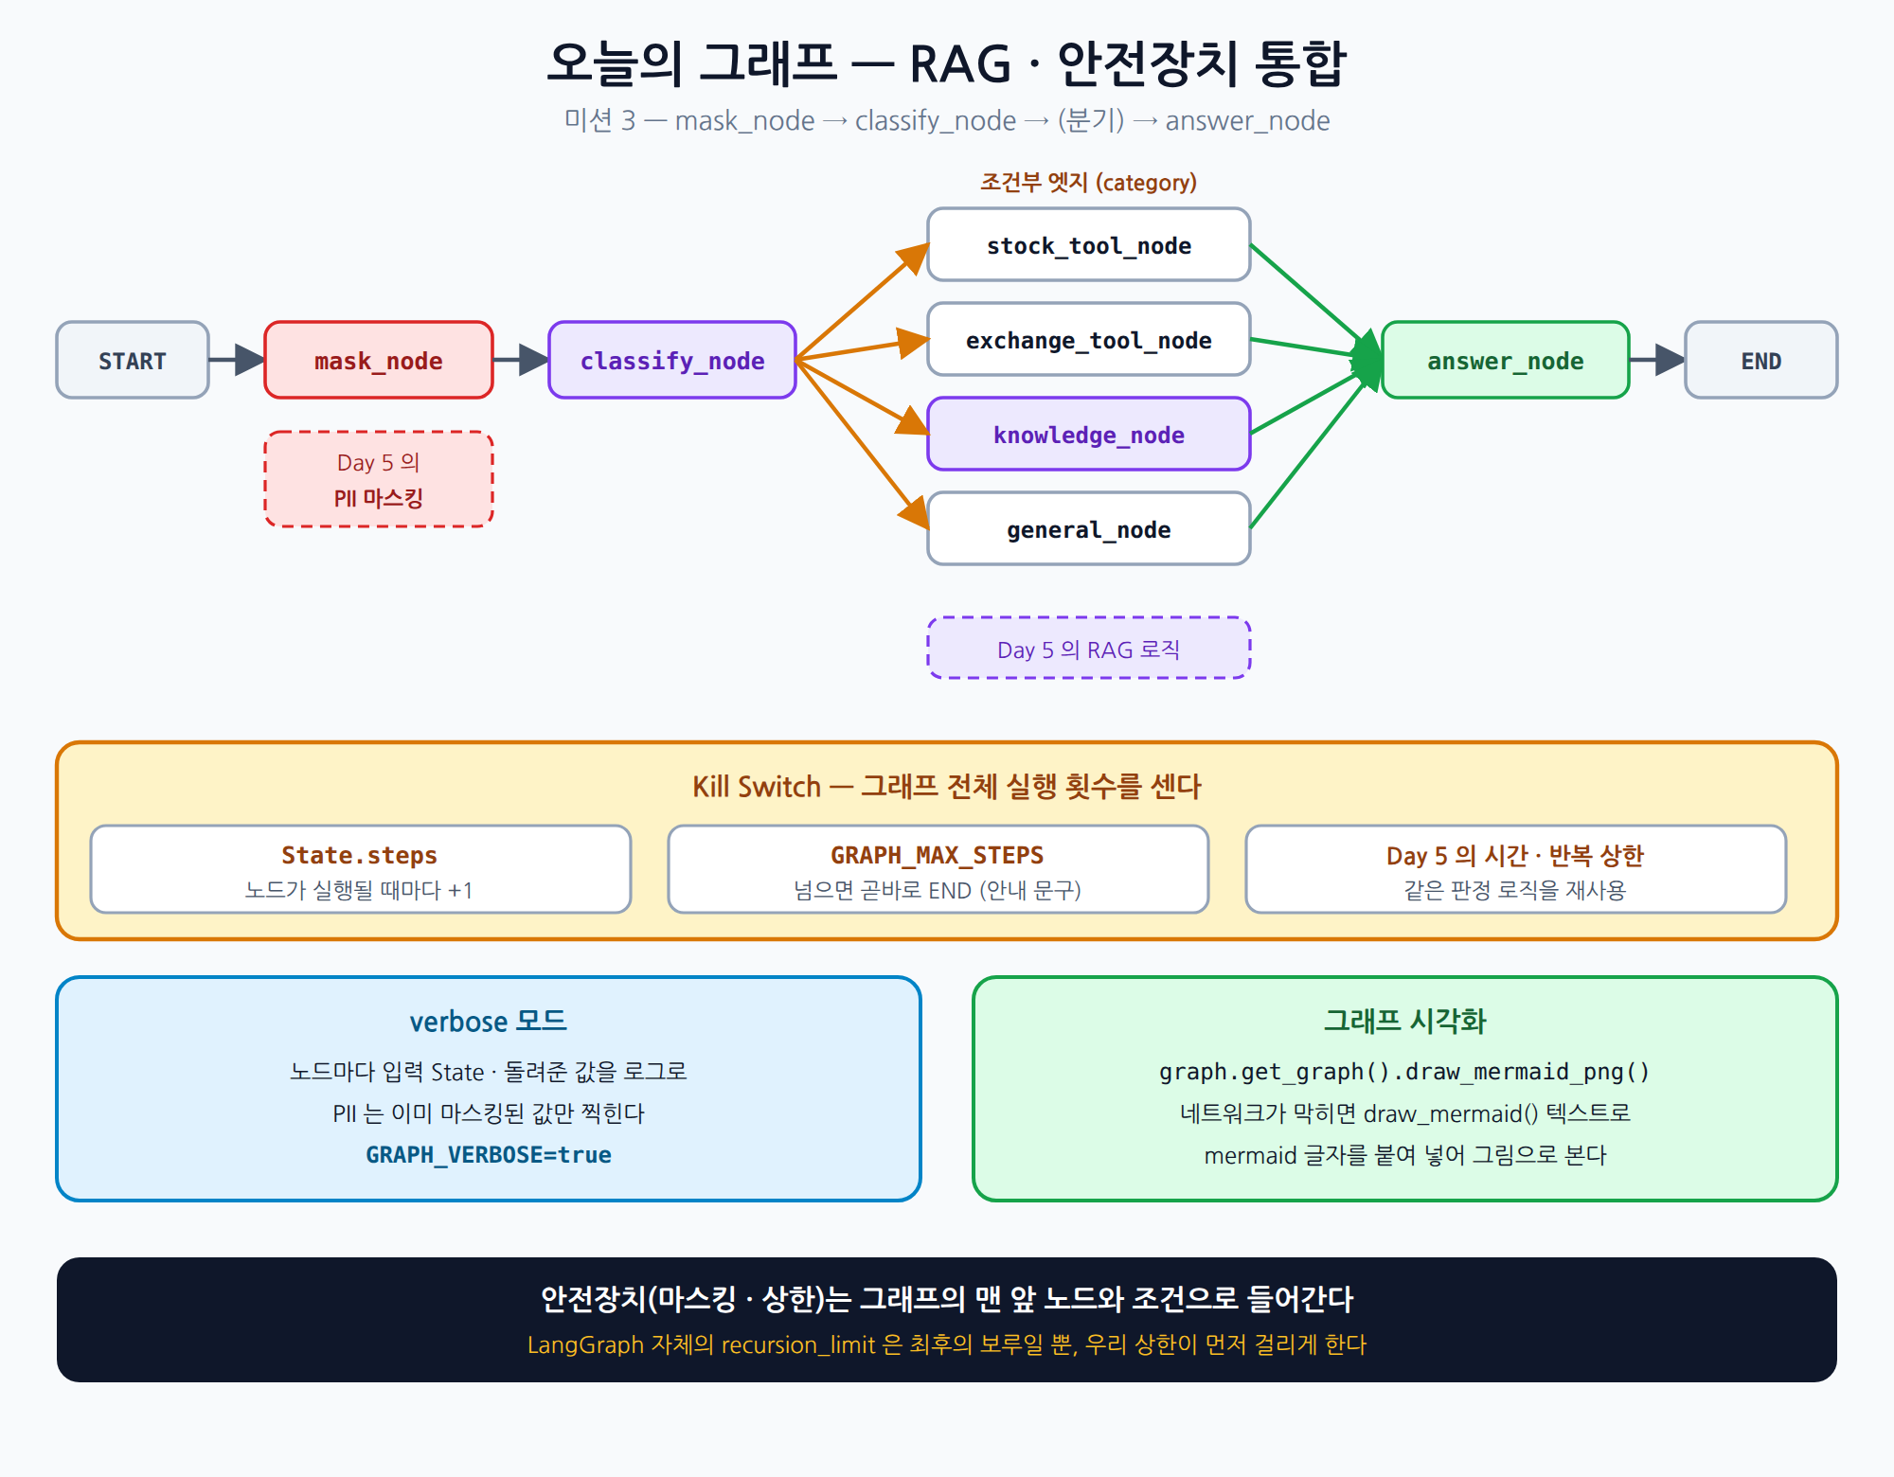
그림 5. 오늘의 그래프 — mask_node → classify_node → (분기) → answer_node, 그리고 Kill Switch

미션 3 프롬프트 — RAG · 안전장치 통합 + 시각화
프롬프트 — FastAPI (VS Code)
[범위] 이 프로젝트(FastAPI)만 수정합니다. SpringBoot, React 코드는 만들지 않습니다.
기존 API 와 SSE 이벤트는 수정하지 않습니다. 미션 2 의 app/graph/ 를 확장합니다.
Day 5 의 코드(app/rag/service.py, SourceCollector, app/security/pii.py, Kill Switch)는 import 해서 재사용합니다.

[계약 (변경 금지)]
- 그래프 순서: START → mask_node → classify_node → (조건부 분기) → answer_node → END
- State 에는 마스킹된 질문만 보관한다 (원문 질문은 어떤 키에도 남기지 않는다)

[FastAPI] RAG 와 안전장치를 그래프에 통합하고 시각화해 주세요.

1. mask_node (맨 앞)
- question 과 messages 의 모든 content 를 mask_pii 로 처리해 State 에 반영한다
- 유형별 건수(counts)는 State 의 pii_counts 에 담는다 (원문은 담지 않는다)
- PII_MASKING_ENABLED=false 이면 그대로 통과한다

2. knowledge_node (자리 → 실제 RAG)
- Day 5 의 retrieve / format_context 를 호출해 검색 결과를 tool_result 에 담는다
- 요청마다 새로 만든 SourceCollector 로 출처를 모아 State 의 sources 에 담는다
- 임계값 미만이면 "관련 문서를 찾지 못했습니다" 를 tool_result 로 한다
- answer_node 는 문서에 없는 내용은 "제공된 문서에서 확인할 수 없습니다" 로 답한다 (Day 5 규칙 유지)

3. Kill Switch (그래프 전체 실행 횟수)
- State 에 steps(실행한 노드 수) 를 추가하고, 모든 노드가 실행될 때마다 1 증가시킨다
- config 의 GRAPH_MAX_STEPS (기본 10) 를 넘으면 조건부 엣지가 다음 노드 대신 END 로 보낸다
- 중단 시 answer 에 안내 문구(KILL_SWITCH_MESSAGE)를 담고 로그에 KILL_SWITCH reason=steps 를 남긴다
- Day 5 의 시간 상한 · 같은 호출 반복 감지 판정을 같은 곳에서 재사용한다
- LangGraph 의 recursion_limit 은 GRAPH_MAX_STEPS 보다 크게 둔다 (최후의 보루)

4. verbose 모드
- config 의 GRAPH_VERBOSE (기본 false). true 이면 노드마다 "노드 이름 / 입력 State 의 키 목록 / 반환값" 을 logger.info 로 남긴다
- 로그에는 마스킹된 값만 남는다 (원문 PII 가 로그에 없다)
- run.py 에 --verbose 옵션으로 켠다

5. 시각화 (app/graph/visualize.py)
- python -m app.graph.visualize → graph.get_graph().draw_mermaid_png() 로 docs/graph.png 저장
- 네트워크가 막혀 PNG 생성이 실패하면 graph.get_graph().draw_mermaid() 텍스트를 docs/graph.mmd 로 저장하고 안내 메시지를 출력한다

6. 테스트 (LLM·임베딩·외부 API 는 모킹)
- mask_node 가 맨 앞에서 실행되고, 이후 모든 노드가 받은 State 에 원문 숫자가 없다
- FINANCE_KNOWLEDGE 질문이 knowledge_node 를 거쳐 sources 가 State 에 담긴다
- 가짜 분류기가 계속 같은 분기로 되돌리게 만들었을 때 GRAPH_MAX_STEPS 에서 END 로 가고 안내 문구가 나온다
- verbose 로그에 원문 PII 가 없다
- 전체 테스트가 모두 통과한다

확인 | 기대 결과
"제 계좌 110-123-456789 잔액 알려줘" 를 --verbose로 실행 | mask_node의 반환값에서 이미 ***-***-**6789로 가려져 있고, 이후 노드의 입력 State에도 원문이 없다
"JIN 스마트 신용대출 중도상환수수료율은?" | knowledge_node를 거쳐 0.7%와 sources가 State에 담긴다
"PER이 뭐야?" | 문서 검색 없이 답한다 (sources 비어 있음)
GRAPH_MAX_STEPS를 3으로 낮추고 일반 질문 실행 | 3번째 노드 뒤에 안내 문구와 KILL_SWITCH reason=steps 로그로 정상 종료한다 (확인 후 10으로 되돌린다)
python -m app.graph.visualize | docs/graph.png(또는 graph.mmd 텍스트)가 생기고, 그림에서 분기와 answer_node로 모이는 선이 보인다

참고 — 그림이 안 만들어질 때
draw_mermaid_png()는 기본적으로 외부 서비스(mermaid.ink)에 접속해 그림을 받아 옵니다. 교육장 네트워크가 막혀 있으면 실패할 수 있습니다. 그럴 때는 draw_mermaid()가 돌려주는 텍스트를 저장하고, mermaid를 지원하는 도구(VS Code 미리보기, mermaid.live 등)에 붙여 넣어 그림으로 봅니다.

☐ PII 마스킹이 그래프 가장 앞단에서 실행되는 것을 확인했다
☐ FINANCE_KNOWLEDGE 질문이 knowledge_node에서 RAG로 근거와 출처를 가져온다
☐ 상한을 낮춰 Kill Switch가 그래프 전체 실행 횟수로 멈추는 것을 확인했다
☐ 그래프 구조를 이미지(또는 mermaid 텍스트)로 출력해 봤다
☐ verbose 로그에 원문 PII가 없다

7. 미션 4 (선택 실습) — 계획하고 점검하는 순환
선택 실습 안내
미션 1~3을 마친 팀이 시간이 남을 때 진행하는 선택 실습입니다. 건너뛰어도 Day 7(역할을 나눈 Manager-Worker)은 미션 3까지의 그래프만으로 진행할 수 있습니다.
순서: 7-1 SpringBoot에 보유 종목 내부 API 추가(IntelliJ) → 7-2 FastAPI에서 get_holdings Tool과 자율형 그래프 만들기(VS Code). 오늘 유일하게 SpringBoot를 수정하는 부분입니다.

목표
지금까지는 질문 하나에 한 번 답하는 도구 호출형 Agent였습니다. 이번에는 큰 목표를 스스로 계획하고, 단계를 실행하고, 결과가 충분한지 점검해 부족하면 다시 계획하는 순환을 그래프로 만듭니다. 단, 모든 단계에 상한을 겁니다.

개념 설명 — 도구 호출형과 자율형의 차이
• 도구 호출형(Day 4~5): 질문 → LLM이 Tool을 고름 → 실행 → 답. 계획이 없고, 결과가 맞는지 점검하지 않습니다.
• 자율형: 목표 → 계획(단계 나누기) → 실행(단계마다 Tool) → 점검(목표를 채웠나?) → 부족하면 다시 계획. 점검과 재계획이 있어서 앞 단계로 되돌아가는 순환이 필요하고, 그래서 그래프로 만들기 좋습니다.
• 자율 ≠ 무제한: 자율성이 커질수록 비용 폭주와 오작동의 위험도 커집니다. 그래서 읽기 전용 Tool만 자동 실행하고(쓰기는 사람 승인), 계획 단계 수 · 재계획 횟수 · 전체 노드 실행 횟수 · 시간에 상한을 겁니다. 모든 상한은 LLM이 아니라 코드가 정합니다.
• 예: "내 포트폴리오 점검해줘" → ① 보유 종목 조회(Spring API) ② 종목별 시세 확인(yfinance) ③ 비중 계산(코드) → 점검(빠진 종목은 없나?) → 답변.
• 내 보유 종목은 DB에 있으므로 Spring을 다녀옵니다. 사용자 개인 데이터는 데이터 주인인 Spring의 읽기 전용 내부 API로만 가져오고, FastAPI는 DB를 직접 열지 않습니다(Day 2 계좌조회와 같은 원리). 시세 · 문서처럼 공용 데이터만 FastAPI가 직접 읽습니다.
• 계산은 코드, 판단은 LLM: 비중(수량 × 가격 ÷ 합계)을 LLM에게 계산시키면 틀릴 수 있습니다. 숫자 계산은 코드가 하고, LLM은 계획 · 점검 · 설명을 맡습니다. "빠진 종목이 없나"도 보유 종목 목록과 시세 결과를 코드로 비교하면 추측이 아닌 사실 확인이 됩니다.

7-1. 보유 종목 내부 API (SpringBoot, IntelliJ)
개념 설명 — 개인 데이터는 Spring을 다녀온다
지금 SpringBoot에는 잔액 조회 API 하나(/internal/api/accounts/{userId}/balance)뿐이고, 대시보드의 포트폴리오는 고정된 종목 9개의 시세일 뿐 내 보유 종목이 아닙니다. "내 포트폴리오 점검"을 하려면 보유 종목을 돌려주는 API가 먼저 있어야 합니다.
새 API는 Day 2의 잔액 API와 같은 방식입니다. 읽기 전용(GET), 토큰의 사용자와 userId가 다르면 403, 서버 간 호출(Bearer). 데이터는 수업용 인메모리 값으로 둡니다(실제 서비스에서는 이 자리에서 DB를 조회합니다).

프롬프트 — SpringBoot (IntelliJ)
[범위] 이 프로젝트(SpringBoot)만 수정합니다. FastAPI, React 코드는 만들지 않습니다.
기존 계좌 잔액 API 와 인증·게이트웨이 동작은 변경하지 않습니다. 의존성도 바꾸지 않습니다.

[계약 (변경 금지)]
- GET /internal/api/accounts/{userId}/holdings (서버 간 호출, 기존 balance API 와 같은 인증 방식)
- 응답 200: { "userId": 1, "holdings": [ { "name": "삼성전자", "quantity": 10 }, ... ] }
- 토큰의 사용자와 userId 가 다르면 403 ("본인의 보유 종목만 조회할 수 있습니다"), 데이터가 없는 userId 는 404
- 읽기 전용: GET 외의 메서드는 허용하지 않는다
- name 은 FastAPI 시세 도구가 아는 종목명만 사용한다 (삼성전자, SK하이닉스, 현대차)

[SpringBoot] 보유 종목 조회 내부 API 를 추가해 주세요.

1. 구현 (기존 AccountController 방식을 따른다)
- record HoldingsResponse(Long userId, List<Holding> holdings), record Holding(String name, int quantity)
- 수업용 인메모리 데이터
사용자 1: 삼성전자 10주, SK하이닉스 5주, 현대차 3주
사용자 2: 삼성전자 2주
- 인가 먼저: 남의 보유 종목은 존재 여부도 알려주지 않는다 (403)

2. 보안·설정
- /internal/** 은 기존처럼 인증을 요구한다 (JWT 필터·Security 설정은 그대로)
- 운영에서는 /internal/** 을 외부에 노출하지 않아야 한다는 주석을 남긴다

3. 테스트 (MockMvc 또는 기존 테스트 방식)
- 본인 토큰으로 호출하면 200 과 올바른 목록 (사용자 1 은 3종목, 사용자 2 는 1종목)
- 다른 사용자의 userId 로 호출하면 403
- 토큰이 없으면 401
- 데이터가 없는 userId(본인 토큰)는 404
- POST 로 호출하면 허용되지 않는다

확인 (curl, cmd 모드) — 로그인 응답의 id가 1이라고 가정합니다.
cmd (Windows)
chcp 65001
curl -s -c cookies.txt -X POST http://localhost:8000/api/auth/login ^
-H "Content-Type: application/json" ^
-d "{\"email\":\"test@example.com\"}"

curl -s -b cookies.txt http://localhost:8000/internal/api/accounts/1/holdings
curl -s -b cookies.txt http://localhost:8000/internal/api/accounts/2/holdings

확인 | 기대 결과
/internal/api/accounts/1/holdings (사용자 1로 로그인) | 200, 삼성전자 10 · SK하이닉스 5 · 현대차 3
/internal/api/accounts/2/holdings (사용자 1로 로그인) | 403 — 남의 보유 종목은 볼 수 없다
로그인 없이 호출 | 401

7-2. 계획 · 실행 · 점검 순환 (FastAPI, VS Code)
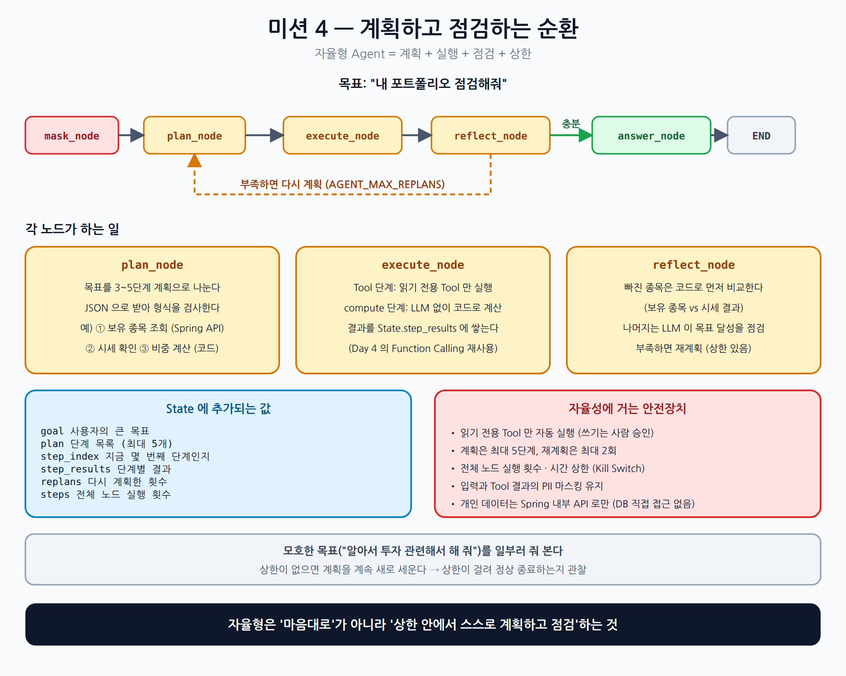
그림 6. 미션 4 — plan → execute → reflect 순환과 안전장치

미션 4 프롬프트 — 계획 · 실행 · 점검 순환
프롬프트 — FastAPI (VS Code)
[범위] 이 프로젝트(FastAPI)만 수정합니다. SpringBoot, React 코드는 만들지 않습니다.
기존 API 와 SSE 이벤트는 수정하지 않습니다. app/graph/ 에 새 그래프를 추가합니다 (미션 3 의 그래프는 그대로 둔다).
Day 4~5 의 Function Calling Tool 실행 코드와 mask_pii, Kill Switch 판정은 import 해서 재사용합니다.

[계약 (변경 금지)]
- 순서: START → mask_node → plan_node → execute_node → reflect_node
reflect_node 뒤: 충분하면 answer_node → END, 부족하면 plan_node 로 되돌아간다 (재계획)
- 자동 실행하는 Tool 은 읽기 전용만 허용한다
get_stock_price, get_per, get_exchange_rate, get_account_balance, get_holdings, search_documents
- get_holdings: 인자 없음. user_id 와 토큰은 LLM 이 아니라 서버가 넣는다.
Spring 내부 API GET /internal/api/accounts/{userId}/holdings 를 호출한다 (DB 에 직접 접근하지 않는다)
응답 { userId, holdings: [ { name, quantity } ] }
- 계획 단계의 종류: kind="tool" (tool_hint 는 허용 Tool 이름) 또는 kind="compute" (이번에는 "weights" 하나만 허용)
- 상한: 계획 최대 5단계, 재계획 최대 AGENT_MAX_REPLANS(기본 2)회, 전체 노드 실행 최대 GRAPH_MAX_STEPS 회, 시간 AGENT_MAX_SECONDS

[FastAPI] 계획하고 점검하는 자율형 그래프를 만들어 주세요.

0. 먼저 구조를 설명한다
- app/graph/README.md 에 순환 구조(plan → execute → reflect → plan)를 텍스트 그림으로 5줄 이내로 추가

1. 새 Tool 과 계산 함수
- get_holdings (tools/registry.py): 위 계약대로 Spring 내부 API 를 호출한다.
로그인 정보(user_id, 토큰)가 없거나 403·404·연결 오류이면 예외 대신 한국어 안내 문자열을 반환한다 (기존 Tool 규칙)
- compute_weights(holdings, quotes) (순수 함수, LLM 호출 없음): 종목별 평가금액(수량 × 가격), 합계, 비중(%)을 계산한다.
시세가 없는 종목은 계산에서 빼지 않고 missing 목록에 담아 돌려준다

2. State (autonomous_state.py)
- goal(사용자의 큰 목표, 마스킹된 값), plan(단계 목록, 각 단계: {step, kind, tool_hint}), step_index,
step_results(단계별 결과 목록), reflection({enough: bool, missing: str}), replans(재계획 횟수), steps(전체 노드 실행 수), answer

3. 노드
- plan_node : LLM 으로 목표를 2~5단계 계획으로 나눈다. 응답은 JSON 으로 받아 검증한다
(단계 수 5 초과, 허용되지 않은 Tool 이름, kind 가 tool·compute 가 아님, JSON 오류이면 계획을 버리고 안내 문구로 종료)
재계획이면 reflection.missing 을 프롬프트에 넣어 부족한 부분만 보완하는 계획을 세운다
- execute_node : 계획의 현재 step 하나를 실행한다
· kind="tool": 기존 Function Calling 루프를 재사용하되 허용된 읽기 전용 Tool 만 노출한다
· kind="compute": step_results 에서 get_holdings 결과와 시세 결과를 읽어 compute_weights 를 실행한다 (LLM 호출 없음)
결과는 mask_pii 를 거쳐 step_results 에 추가하고 step_index 를 1 올린다
- reflect_node : 먼저 코드로 확인한다 — get_holdings 결과의 모든 종목에 시세 결과가 있는가? 빠진 종목이 있으면 LLM 호출 없이
enough=false, missing=빠진 종목 이름으로 판정한다. 빠진 것이 없으면 LLM 에게 "목표 / 계획 / 단계별 결과" 를 주고
JSON({enough, missing}) 으로 판정시킨다 (결과에 없는 숫자를 만들어 내지 않았는지도 점검)
- answer_node : step_results 만 근거로 최종 답변을 만든다. 비중 숫자는 compute_weights 결과를 그대로 쓴다
(결과에 없는 내용은 "확인할 수 없습니다")

4. 조건부 엣지
- execute_node 뒤: 남은 단계가 있으면 execute_node, 없으면 reflect_node
- reflect_node 뒤: enough 이면 answer_node, 아니고 replans < AGENT_MAX_REPLANS 이면 plan_node(replans + 1), 아니면 answer_node
(재계획 상한을 넘으면 "여기까지 확인된 내용" 으로 답하고 부족한 부분을 알린다)
- 모든 노드 실행 시 steps 를 1 올리고 GRAPH_MAX_STEPS 를 넘으면 END (KILL_SWITCH reason=steps 로그)
- 시간 상한(AGENT_MAX_SECONDS)을 넘어도 같은 방식으로 종료한다

5. 로그
- 계획, 단계 실행, 점검 결과를 logger.info 로 남긴다 (마스킹된 값만, 질문 원문 금지)

6. 실행 (run_autonomous.py)
- python -m app.graph.run_autonomous "내 포트폴리오 점검해줘" --user-id <id> --verbose
- 로그인 쿠키가 필요한 Spring 호출은 서버 간 토큰을 옵션(--token)으로 받는다

7. 테스트 (LLM·Tool·Spring 호출은 모킹)
- get_holdings: 정상 응답을 파싱하고, 로그인 정보 없음 · 403 · 404 · 연결 오류는 안내 문자열을 반환한다
- compute_weights: 수량 × 가격 계산과 비중 합계가 100(소수 반올림 허용)이고, 시세 없는 종목은 missing 에 담긴다
- plan_node: 정상 JSON 이면 State.plan 이 채워지고, 6단계 이상 · 허용되지 않은 Tool · 허용되지 않은 compute 이름 · JSON 오류는 안전하게 종료한다
- execute_node: 계획의 모든 단계를 순서대로 실행하고 step_results 가 단계 수와 같다. compute 단계는 LLM 을 호출하지 않는다
- reflect_node: 보유 종목 중 시세가 빠지면 LLM 호출 없이 enough=false 가 되고 plan_node 로 돌아가 replans 가 1 증가한다
- enough=false 가 계속되면 replans 가 AGENT_MAX_REPLANS 에서 멈추고 answer_node 로 간다
- 쓰기 Tool 이름이 계획에 들어 있으면 실행하지 않는다
- GRAPH_MAX_STEPS 를 낮추면 순환 도중에도 END 로 간다
- 전체 테스트가 모두 통과한다

확인 | 기대 결과
python -m app.graph.run_autonomous "내 포트폴리오 점검해줘" --user-id 1 --verbose (Spring 실행 중, 토큰 지정) | ① get_holdings(Spring)로 3종목 → ② 종목별 시세 → ③ compute 비중 → reflect_node가 "빠진 종목 없음" → answer_node. 비중 합이 100%이고, 답의 비중이 로그의 계산 결과와 같다
--user-id 2 | 삼성전자 1종목만 점검한다 (다른 사용자의 종목이 섞이지 않는다)
Spring을 끄거나 토큰 없이 실행 | get_holdings가 안내 문자열을 돌려주고, 그래프는 "보유 종목을 확인할 수 없습니다"로 정상 종료한다 (보유 종목을 지어내지 않는다)
시세 조회를 일부러 실패하게 만든 종목 하나 | reflect_node가 빠진 종목을 코드로 찾아 재계획하고, 상한에서 "여기까지 확인된 내용"으로 답한다
"삼성전자와 달러 환율을 비교해서 정리해줘" | 계획이 두 갈래(시세, 환율)로 나뉘어 실행된다
모호한 목표: "알아서 투자 관련해서 해 줘" | 상한(재계획 · 전체 노드 수)이 걸려 안내 문구와 함께 정상 종료한다. 끝나지 않으면 상한이 동작하지 않는 것이다
AGENT_MAX_REPLANS=0으로 낮추고 부족한 결과가 나오는 목표 실행 | 재계획 없이 곧바로 answer_node로 가서 "여기까지 확인된 내용"으로 답한다 (확인 후 원래 값으로)
"내 계좌 이체해줘" | 쓰기 작업은 자동 실행하지 않는다 (해당 Tool이 없으므로 "할 수 없습니다" 안내)

관찰해 볼 것 (토론)
• 계획은 매번 똑같지 않습니다. 같은 목표를 3번 실행해 계획이 어떻게 달라지는지 비교해 보세요. 계획이 달라도 상한과 읽기 전용 제한 덕분에 결과가 안전한 범위에 머무르는지가 핵심입니다.
• 점검(reflect_node)을 LLM이 하면 점검도 틀릴 수 있습니다. 재계획 상한이 없으면 어떤 일이 생길까요?
• 이 구조에서 사람의 승인이 필요한 단계(예: 이체)를 넣으려면 그래프의 어디에 어떤 노드를 두면 좋을까요?

☐ Spring의 보유 종목 API가 본인에게만 200, 남에게는 403을 돌려준다
☐ 보유 종목은 Spring을 거쳐 가져오고 FastAPI가 DB를 직접 열지 않는다
☐ 비중 계산은 LLM이 아니라 코드가 했다 (합이 100%)
☐ plan → execute → reflect가 실제로 순환하는 것을 verbose 로그로 확인했다
☐ 재계획이 상한에서 멈추는 것을 확인했다
☐ 모호한 목표를 줘도 정상 종료한다
☐ 쓰기 작업은 자동 실행되지 않는다
☐ 계획 · 점검 로그에 원문 PII가 없다

8. 회고
1. State / Node / Edge를 내 말로 각각 설명할 수 있는가?
2. 체인 구조와 그래프 구조의 차이를 실감했는가?
3. 오늘 가장 헷갈렸던 부분은 무엇인가?
4. (선택 미션 4를 했다면) 자율형 Agent에 상한이 꼭 필요한 이유를 설명할 수 있는가?

오늘의 용어 체크 (각각 한 문장으로 설명할 수 있는가?)
☐ State
☐ Node
☐ Edge
☐ 조건부 엣지
☐ StateGraph · compile
☐ 리듀서(누적)
☐ (선택) 순환 (재계획)
☐ (선택) plan · execute · reflect
☐ Kill Switch (그래프 실행 횟수)
☐ recursion_limit
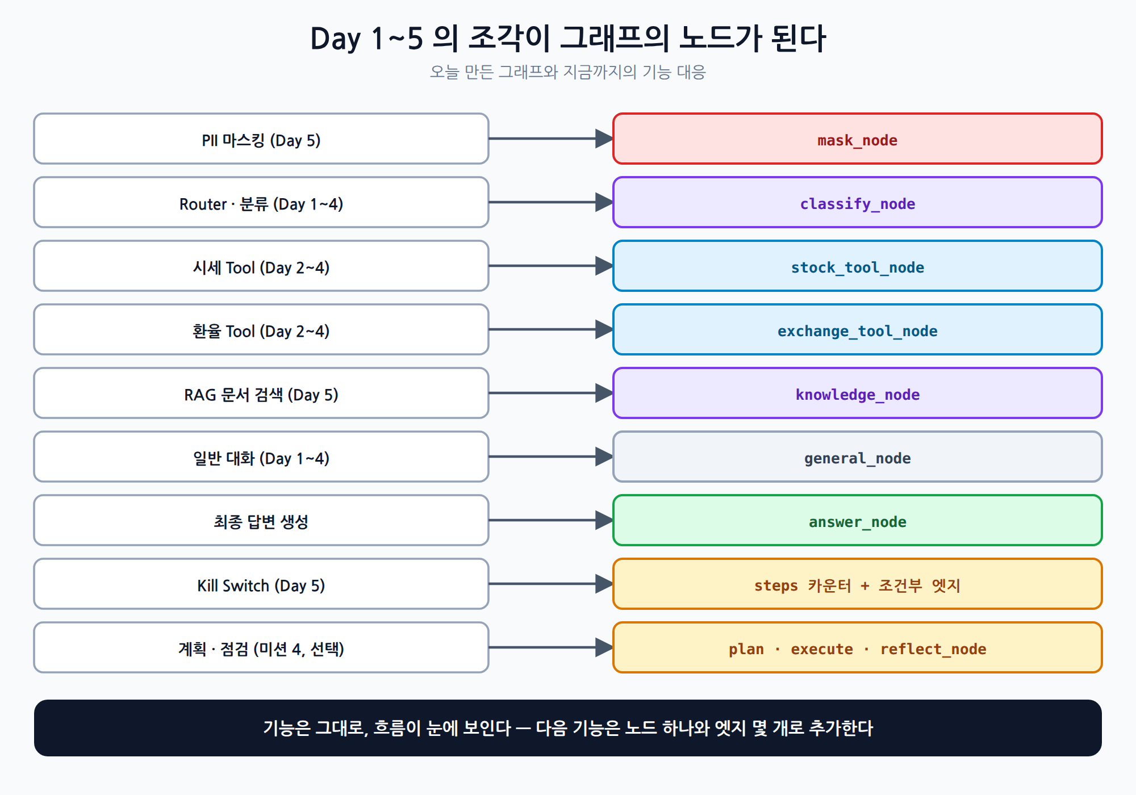
그림 7. Day 1~5의 조각이 그래프의 노드와 조건이 된다

오늘 만든 것 한눈에 보기
구분 | 만든 것
그래프 뼈대 | app/graph/ — state.py · nodes.py · builder.py · run.py
분기 | route_by_category와 add_conditional_edges로 STOCK · EXCHANGE · FINANCE_KNOWLEDGE · GENERAL
통합 | mask_node(PII), knowledge_node(RAG + 출처), Kill Switch(그래프 실행 횟수), verbose, 시각화
자율형(선택, 미션 4) | SpringBoot 보유 종목 내부 API, get_holdings Tool, plan_node · execute_node · reflect_node 순환, 비중 계산(코드), 재계획 · 전체 실행 상한, 읽기 전용 Tool 제한

마지막으로
오늘 가장 중요한 것은 "흐름을 코드 속에 숨기지 말고 바깥에 꺼내 놓는다"는 것입니다. 흐름이 보이면 바꾸기 쉽고, 설명하기 쉽고, 멈추게 하기 쉽습니다. 자율형 Agent를 만든다는 것은 더 많이 맡기는 것이 아니라, 맡길 범위와 멈추는 조건을 더 분명히 정하는 것입니다. Day 7에서는 이 그래프에 역할을 나눈 Worker(Manager-Worker)를 더하고, 전체 시스템을 처음부터 끝까지 점검합니다.

부록 A. 오늘의 용어
용어 | 설명
LangGraph | Agent의 흐름을 노드와 엣지의 그래프로 정의하고 실행하는 라이브러리.
StateGraph | State를 공유하는 노드들을 엣지로 연결해 만드는 그래프. compile()해야 실행할 수 있다.
State | 그래프 전체가 공유하는 데이터 바구니. TypedDict로 키와 타입을 정한다.
Node | State를 받아 일하고 바뀐 키만 딕셔너리로 돌려주는 함수.
Edge | 어느 노드 다음에 어느 노드로 갈지 정한 연결. add_edge.
조건부 엣지 | State 값에 따라 다른 노드로 분기하는 엣지. add_conditional_edges(노드, 고르는 함수, 매핑).
START · END | 그래프의 시작과 끝을 나타내는 특별한 지점.
리듀서 (Reducer) | 노드가 돌려준 값을 State에 합치는 규칙. 기본은 덮어쓰기이고, Annotated[list, operator.add]로 선언하면 누적된다.
순환 (Cycle) | 엣지가 앞쪽 노드로 되돌아가는 구조. 재시도 · 재계획을 만들 수 있지만 상한이 없으면 무한 반복이 된다.
recursion_limit | LangGraph가 한 번의 실행에서 허용하는 최대 단계 수. 넘으면 GraphRecursionError. 최후의 보루로만 쓴다.
Kill Switch (그래프) | State의 steps(노드 실행 횟수) 같은 값으로 상한을 넘으면 곧바로 END로 보내는 조건.
verbose | 노드마다 입력과 반환값을 로그로 남기는 디버깅 모드. 마스킹된 값만 남긴다.
plan · execute · reflect | 목표를 단계로 나누고(계획), 단계를 실행하고(실행), 결과가 충분한지 스스로 판정하는(점검) 자율형 Agent의 기본 구조.
재계획 (Replan) | 점검에서 부족하다고 판정되면 부족한 부분을 보완해 다시 계획하는 것. 횟수에 상한을 둔다.
내부 API 경계 | 사용자 개인 데이터는 DB 주인인 Spring의 읽기 전용 내부 API로만 가져오고, Agent의 Tool은 그 API를 부르는 얇은 함수로 만든다. Agent가 DB에 직접 붙지 않는다.
자율형 Agent | 목표를 주면 스스로 계획 · 실행 · 점검하는 Agent. 자율 ≠ 무제한이며 상한 · 읽기 전용 · 승인으로 범위를 정한다.

부록 B. 명령어 · 설정 정리
명령어 | 의미
pip install langgraph | LangGraph 설치 (설치 후 requirements.txt에 버전 고정)
python -m app.graph.run "질문" [--verbose] | 미션 1~3의 그래프 실행, 노드별 반환값 출력
python -m app.graph.visualize | 그래프를 PNG(또는 mermaid 텍스트)로 저장
python -m app.graph.run_autonomous "목표" --user-id 1 --verbose | 미션 4의 계획 · 실행 · 점검 그래프 실행
graph.stream(입력, stream_mode="updates") | 노드가 돌려준 값만 노드 이름과 함께 순서대로 받는다
python -m pytest -v | 전체 테스트 실행

설정 | 기본값 | 의미
GRAPH_MAX_STEPS | 10 | 그래프 한 번의 실행에서 허용하는 노드 실행 횟수 (Kill Switch)
GRAPH_VERBOSE | false | 노드별 입력 · 반환값 로그
AGENT_MAX_REPLANS | 2 | 미션 4의 재계획 상한
AGENT_MAX_SECONDS | 30 | 한 요청 전체 실행 시간 상한 (Day 5에서 만듦)
PII_MASKING_ENABLED | true | 마스킹 켜고 끄기 (Day 5에서 만듦)

부록 C. 문제 해결표
증상 | 원인 | 해결
ModuleNotFoundError: langgraph | 설치하지 않았거나 다른 가상환경 | 현재 가상환경에서 pip install langgraph 후 python -c "import langgraph"로 확인
KeyError가 노드에서 난다 | State에 없는 키를 읽었다 | GraphState에 키를 선언했는지, 앞 노드가 그 키를 채우는지 확인
State 값이 덮어쓰여 대화가 사라진다 | 누적해야 할 키에 리듀서를 안 붙였다 | messages를 Annotated[list, operator.add]로 선언
조건부 엣지에서 오류가 난다 | 고르는 함수의 반환값이 매핑에 없다 | 매핑의 키와 함수가 돌려주는 문자열을 일치시키고, 알 수 없는 값은 기본 노드로 처리
compile 단계에서 오류가 난다 | 연결되지 않은 노드, END로 가는 길이 없음 | 모든 노드가 answer_node를 거쳐 END에 도달하는지 그림으로 확인
GraphRecursionError | 순환이 끝나지 않는다 | GRAPH_MAX_STEPS와 재계획 상한이 동작하는지 확인 (recursion_limit보다 먼저 걸려야 한다)
draw_mermaid_png()가 실패한다 | 외부 서비스(mermaid.ink)에 접속할 수 없다 | draw_mermaid() 텍스트를 저장해 mermaid 지원 도구에 붙여 넣는다
verbose 로그에 전화번호가 보인다 | 마스킹 전 State를 찍었다 | mask_node 이후의 State만 로그에 남기고, 테스트로 고정
계획 JSON 파싱에 실패한다 | LLM이 설명 문장을 섞어 응답 | 응답 형식을 JSON 하나로 강제하고, 실패하면 계획을 버리고 안내 문구로 종료
모호한 목표에서 끝나지 않는다 | 재계획 · 전체 실행 상한이 없거나 조건이 틀림 | replans 증가와 상한 비교 조건, steps 증가 위치를 확인
get_holdings가 403 또는 401이다 | 토큰의 사용자와 userId가 다르거나 서버 간 토큰이 없다 | user_id를 로그인 응답의 id와 같게 하고, 토큰을 서버가 넣는지 확인 (타인의 userId는 403이 정상)
비중 합이 100이 아니다 | 소수 반올림 또는 시세 누락 종목 | missing 목록을 확인하고, 합계는 반올림 오차를 허용하는 테스트로 고정
계획에 쓰기 작업이 들어온다 | 허용 Tool 검증이 없다 | plan_node에서 허용 목록에 없는 Tool 이름은 계획을 버리게 하고, 실행 단계에서도 한 번 더 검사

